LAS CARTAS DE SUMA DE DECIMALES

Curso/s: 1º ESO |  | UD 5 y 6: Números Decimales.SMD
Objetivos didácticos | Sumar números decimales
Criterios de Evaluación | 1.Utilizar números naturales, enteros, fraccionarios, decimales y porcentajes sencillos, sus operaciones y propiedades para recoger, transformar e intercambiar información y resolver problemas relacionados con la vida diaria. CCL, CMCT, CSC.  3. Desarrollar, en casos sencillos, la competencia en el uso de operaciones combinadas como síntesis de la secuencia de operaciones aritméticas, aplicando correctamente la jerarquía de las operaciones o estrategias de cálculo mental. CMCT.
Competencias Clave | CCL, CMCT, CSC
Proyección pedagógica | □ Asimilación y refuerzo |  | Consolidación | □ Ampliación
Nº de jugadores | Individual o parejas |  | □ GM (3-6) | □ GG (>6)
Tiempo aproximado por partida | □ < 10 min |  | 10-30 min | □ > 30 min

LAS CARTAS DE SUMA DE DECIMALES
Para el alumno
Desarrollo del juego:
Se trata de un juego colectivo para todos los alumnos del grupo de clase. Al entrar en el aula y antes de estar sentados, se reparte a cada alumno una carta de la baraja. Cada alumno debe buscar (¡¡¡ de forma tranquila!!!) su complementario entre los compañeros del grupo, es decir debe encontrar el alumno o alumna que tiene una carta con el número que al sumarse con el suyo da 100 de resultado. Cuando lo haya encontrado, los dos alumnos se sientan juntos en el aula. Más que destacar un ganador, que sería la pareja que primero se sienta, se debe destacar un perdedor que sería la última pareja a sentarse en el aula.
LAS 15 PRIMERAS CARTAS

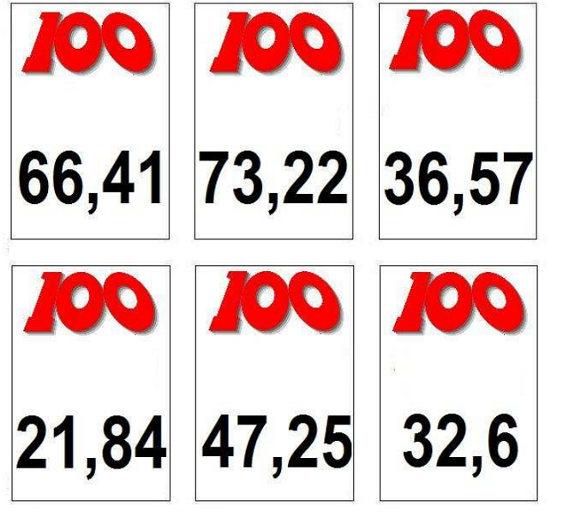

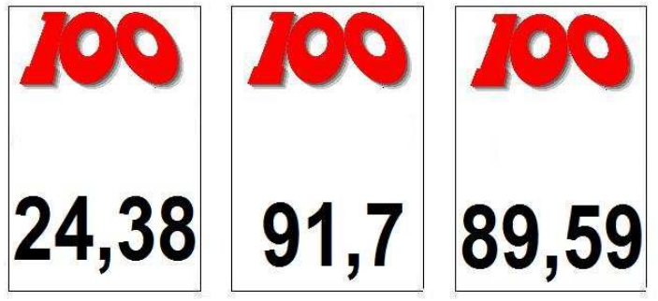

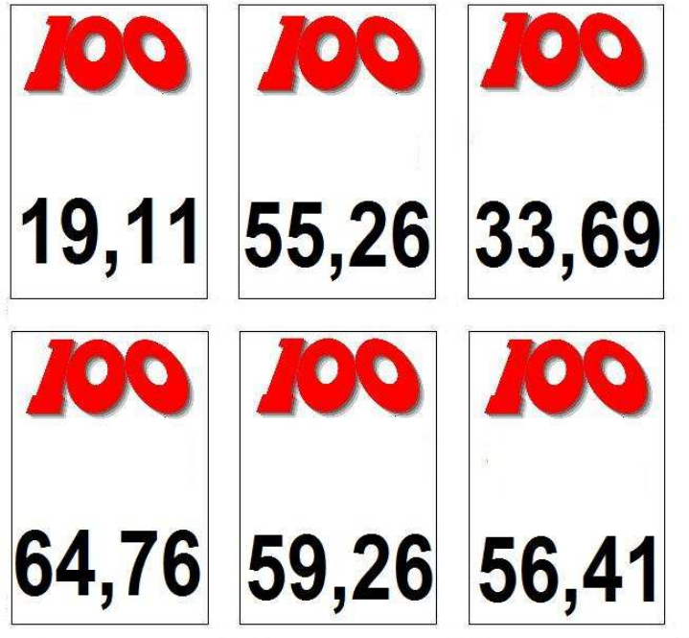

LAS 15 CARTAS COMPLEMENTARIAS

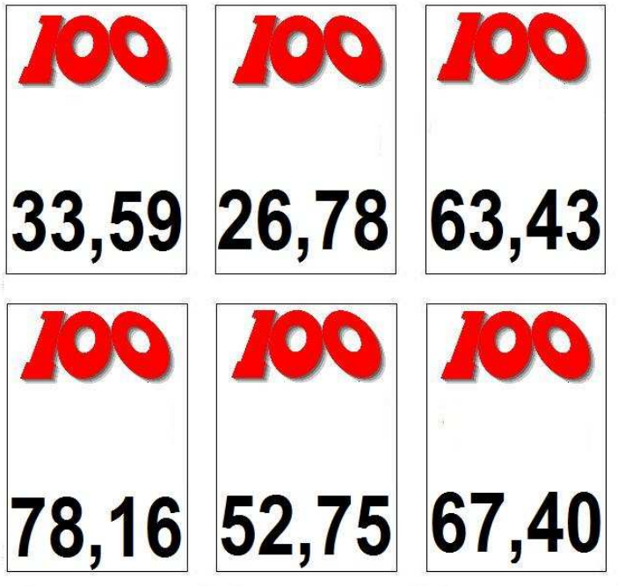

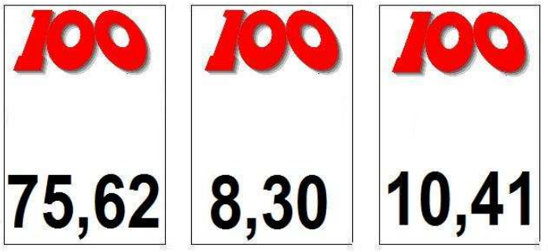

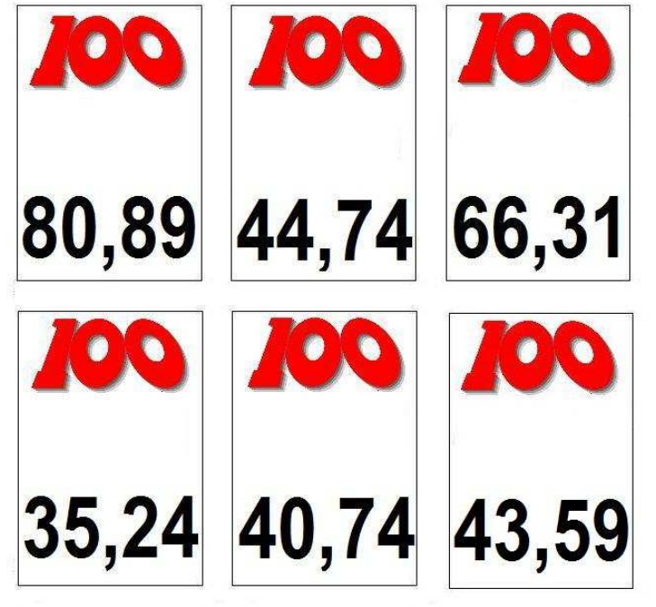

LAS CARTAS DE SUMA DE DECIMALES
Para el profesor

Observaciones:
Presentamos aquí una baraja de 30 cartas, 15 cartas con un número decimal con una o dos cifras decimales y otras 15 cartas con los decimales que llamaremos "complementarios" es decir que completan una suma de 100. Por ejemplo esta carta:

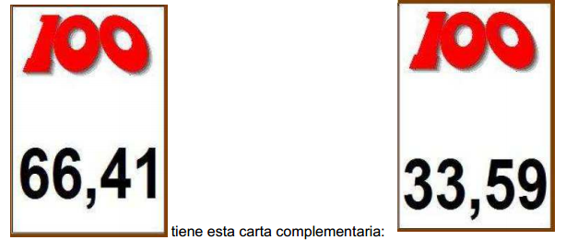

Objetivos: El objetivo del juego es reforzar la suma de números decimales. En algunos casos el número sólo tiene una cifra decimal y el alumno debe entonces entender el significado de este único decimal. Trabajar destrezas algebraicas básicas como suma, resta, producto de polinomios.

Material Necesario: Una baraja de cartas, compuesta de tantas cartas como alumnos hay en el grupo. Si son menos de 30 alumnos, se debe retirar las cartas que sobran y sus correspondientes "complementarias". Si el número de alumnos es un número impar puede participar el profesor o hacer que un alumno sea el que reparte las cartas. Las 15 cartas con números tendrán un reverso de un color diferente de las 15 cartas "complementarias" para facilitar el juego. Para su conservación se recomienda plastificar las cartas antes de su uso.

Nivel: Último ciclo de primaria, 1º de ESO

Desarrollo del Juego: Se trata de un juego colectivo para todos los alumnos del grupo de clase. Al entrar en el aula y antes de estar sentados, se reparte a cada alumno una carta de la baraja. Cada alumno debe buscar (¡¡¡ de forma tranquila!!!) su complementario entre los compañeros del grupo, es decir debe encontrar el alumno o alumna que tiene una carta con el número que al sumarse con el suyo da 100 de resultado. Cuando lo ha encontrado, los dos alumnos se sientan juntos en el aula. Más que destacar un ganador, que sería la pareja que primero se sienta, se debe destacar un perdedor que sería la última pareja a sentarse en el aula. Se trata de una actividad, sin duda un poco movida, pero que se puede aplicar a cualquier contenido que se haya trabajado en clase.

